**Беларускі каляндар**

**СТУДЗЕНЬ.**

Сучасная беларуская назва*студзень* паходзіць ад слова “сцюдзёны”, якая яскрава характарызуе самую халодную пару года. Наогул усе беларускія найменні месяцаў адлюстроўваюць характэрныя асаблівасці сезонаў года. У рускай мове яны па­ходзяць ад лацінскіх назваў. У рымлян студзень —*Januarius,*у англічан —*January,* у немцаў —*Januar,* у французаў —*janvier,*а ў рэспубліканскім календары французаў значыцца як*“nivôse”*(месяц снегу). У славян ён называўся таксама*сечэнь* (ад слова “секчы”, рыхтаваць дровы),*просинец* (просінь у небе); у сучаснай мове чэхаў —*leden,* палякаў —*styczeń*, украінцаў —*січень.*

Нярэдка па народных прыкметах год падзялялі на дзве роўныя часткі: адна пачыналася з 1 студзеня , другая - з 1 ліпеня. Заўважаючы асаблівасці надвор`я ў пэўны дзень першага паўгоддзя, меркавалі пра надвор`е ў адпаведны дзень другой паловы года. Супастаўлялі ў першым і другім паўгоддзі цэлыя месяцы, а то і поры года. Па студзеню меркавалі пра будучую вясну  і пра лета. Па характару першага месяца сяляне стараліся вызначыць і набытак, які чакаецца ў агародзе і на полі. За студзень дзень павялічваецца на паўтары гадзіны. Дзённая тэмпература паветра звычайна 3...7 градусаў марозу, але бывае паніжаецца да 40 градусаў, што часам прыводзіць да вымярзання азіміны, дрэў і кустоў. Здараліся і навальніцы.

Студзень зямлю студзіць.

Калі ў студзені дажджы — дабра не жджы.

Як студзень цёплы на лік, дык завідны сакавік.

Студзень пагодны — будзе год плодны.

Калі студзень добра марозіць, селянін лучынку паліць і дровы з лесу возіць.

Калі студзень імглісты — мокры год, калі халодны — позняя вясна і халоднае лета.

**ЛЮТЫ.**

Люты — другі месяц года, мае 28 дзён, а кожны чацвёрты год (1992, 1996, 2000 і г. д.) — 29. У старажытнарымскім календары называўся *Februarius* і быў апошнім, 12-ым, месяцам. Такая назва засталася ў многіх мовах: англійскай —*February,*нямецкай — *Februar,*французскай —*février,* рускай —*февраль.* У старабе­ларускай мове люты яшчэ меў найменне*сьнежын.* Сучасная назва яго адлюстроўвае характэрную асаблівасць пары года — месяц моцных і злосных маразоў. Таксама ва ўкраінскай мове — лютий, польскай —*luty.* Іншыя найменні яго ў чэхаў —*únor,*у літоўцаў —*vasaris.*

Люты — апошні, развітальны месяц зімы, багаты на мяцеліцы, але ўжо больш лагаднейшы за іншыя. Тэмпература паветра ў Бе­ларусі дасягае — 3,6 ... 8 градусаў, днём бываюць адлігі. Таўшчы­ня снегу павялічваецца і складае прыблізна 40 сантыметраў. За 28 сутак дзень прыбывае на І гадзіну і 54 мінуты.

У лютым востры мароз, кароткая зіма.

Люты наробіць плюты.

Ад лютага зіма збягае цёмнымі начамі.

Як у лютым адгукнецца, так у жніўні адзавецца.

Люты раніцай таргуе, а вечарам гаруе.

Завірухі і мяцелі ў лютым адгудзелі.

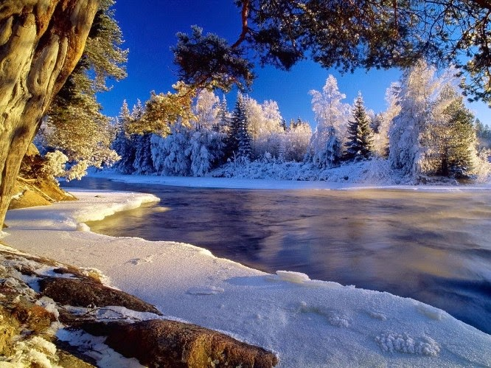

**CАКАВІК.**

Сучасная беларуская назва трэцяга месяца года і першага месяца вясны паходзіць ад слова “сок”. У гэтую пару сок пачы­нае цячы з дрэў. У адным з тэкстаў XIVстагоддзя, які пісаўся ў полацкім манастыры, зафіксавана найменне*сухий.*Францыск Скарына ў “Малой падарожнай кніжцы” (1522) згадвае месяц *марець,* а ў астрожскім “Псалтыры” (1597) —*березозол.* Апош­няя назва, дакладней яе варыянты, захаваліся ў чэшскай мове — *březen,* украінскай —*березень.* Лацінскую форму ўтрымліваюць французская —*mars,* англійская —*march,* нямецкая —*März,*польская —*marzec,* руская —*март,* італьянская і іспанская — *marzo* і інш.

Рымскі*martius,* згодна легендзе, “абвясцілі” Ромул і Рэм у гонар бога сонца і вайны Марса, апекуна земляробстава і жывёла­гадоўлі, які ўвасабляў творчыя сілы прыроды. Як ужо зазнача­лася, у рымлян гэта быў першы месяц года аж да 153 года да нашай эры (таксама і ў многіх іншых народаў, у тым ліку беларусаў).

Якія ж змены ў сакавіку адбываюцца ў прыродзе? Снег пачынае чарнець і раставаць. На высокіх месцах з’яўляюцца пра­таліны, бягуць ручайкі. Сярэднемесячная тэмпература паветра вагаецца ад +1 на паўднёвым захадзе да -4 градусаў на паў­ночным усходзе. Дзённая павышаецца да +15 ... 22 градусаў, аднак часам мароз захоўваецца аж да канца месяца.

Сакавік зялёны — ураджай благі.

Як у сакавіку туман, дык у жніво дождж — пан!

У сакавіку зіма не гніе — у красавіку трава не расце.

Няма ў сакавіку вады — няма ў красавіку травы.

Сакавік мокры — хлеб горкі.

Хто сее гарох у марцы, той гатуе ў гарцы, а хто ў маі, той у яі.

Жыта ў сакавіку глядзіць у неба — не пакаштуеш зімой хлеба.

Сакавік дажджом імжыцца — хлеба будзе ў рукавіцу.

**КРАСАВІК.**

Назва чацвёртага месяца года паходзіць ад слова “красаваць”, бо ў ім з’яўляюцца першыя краскі-кветкі. Гэтаму адпавядае і дру­гое найменне, што сустракаецца ў старажытнай літаратуры,— *кветень.* У прыватнасці яго ўжывае Ф. Скарына ў “Малой пада­рожнай кніжцы”. Такая ж форма захавалася ва ўкраінскай мо­ве —*квітень* і польскай —*kwiecień.* У старажытных славян чац­вёрты месяц яшчэ вядомы як*беразоль.* А ў чэхаў гэта*duben*, у лі­тоўцаў —*balandis*і г. д.

Рускі*апрель* (таксама ў англічан, французаў, немцаў) пахо­дзіць ад рымскага*аргіііз,* што азначае “адчыняць”. У гэты месяц у Італіі адчыняліся дзверы вясны, распускаліся на дрэвах пу­пышкі.

Пачатак апрыліса ў рымлян прысвячаўся двум багіням. 4 кра­савіка распачыналася сямідзённае свята Магалерыя. На ім уша­ноўвалі маці багоў Цыбелі. А свята Цэрэаліі адзначалася ў гонар багіні земляробства Цэрэры, апякункі збожжа і пладоў, маці-карміцелькі ўсіх жывых істот, у тым ліку і людзей. Лічы­лася, што ад яе пайшла ўсякая культура, якая звязана з земля­робствам. “Вынаходніцы” земляробства ахвяравалі мёд, малако, збожжа, розныя плады і кветкі.

Красавік сініць і дзьме, бабам цяпло нясе, а мужык

пазірае ды галавою ківае.

У красавіку грымот — цёплы будзе год.

Красавік сушыць, нічога з зямлі не рушыць.

У красавіку зямля грэе.

У красавіку дождж праходзіць, сонца грэе —

тады ўсякі не збяднее.

**МАЙ.**

Сучаснай беларускай літаратурнай назве месяца*май* адпавя­дае старажытнабеларуская*травень,* якая паходзіць ад слова “трава”, бо ў гэтым, пятым месяцы года зямля пакрываецца зелен­ню. Такое найменне захавалася не толькі ў старажытных пісьмо­вых крыніцах, але і ў вуснай народнай творчасці.*Май* — адзіная ў нас назва, узятая з лацінскай мовы. Тая ж лацінская аснова такса­ма ў нямецкай і французскай мовах —*mai,* англійскай —*may,*польскай — *maj*, венгерскай — *május*, рускай —*май* і інш.

Рымляне прысвячалі месяц багіні зямлі Маі. У канцы красавіка і пачатку мая яны адзначалі вясёлае свята Фларэлія ў гонар багіні кветак Флоры. У прыватнасці, у першы дзень апошняга месяца вя­сны быў звычай садзіць дрэва, што называлі “маем”. У славян, у тым ліку беларусаў, захаваліся абрады з “маем” на Сёмуху. Па­добны ў нас і старажытных рымлян і абрад ўшанавання памяці нябожчыкаў. У рымлян ён выконваўся 9 мая.

Католікі прысвячаюць май Божай Маці — Марыі. Штодня ў касцёлах адбываецца так званае маёвае набажэнства. Фігура Бага­родзіцы ўсюды, дзе яна ўстаноўлена, упрыгожваецца.

Май, працягласць дня ў якім павялічваецца на 1 гадзіну і 42 хвіліны, з’яўляецца найпрыгажэйшай парой года. Цвітуць бяро­за, клён, чаромха, наогул усе дрэвы і кусты. Паплавы і паляны пакрываюцца кветкамі. Прырода напаўняецца спевамі птушак, што паспелі ўжо вярнуцца з выраю. З’яўляецца шмат насякомых, майскія жукі захопліваюць зялёналісцевыя дрэвы. На палях рунеюць азімыя, узыходзяць яравыя.

У травень будзе мужык управен.

У май каню сена дай, а сам на печ уцякай.

Май зямлю грэе, а сіверам вее.

Май халодны — не будзеш галодны.

Сухі марац, мокры май — будзе жыта, як гай.

Мокра ў маі — будуць пышныя караваі.

Як у маі суха, то падцягвай бруха.

Як ідзе дождж у сакаўцы, то хлеба будзе ў рукаўцы.

а як у маі — будзе і ў гультая.

Майская трава галоднага корміць.

Грымоты ў маю спрыяюць ураджаю.

Май халодны, год хлебародны.

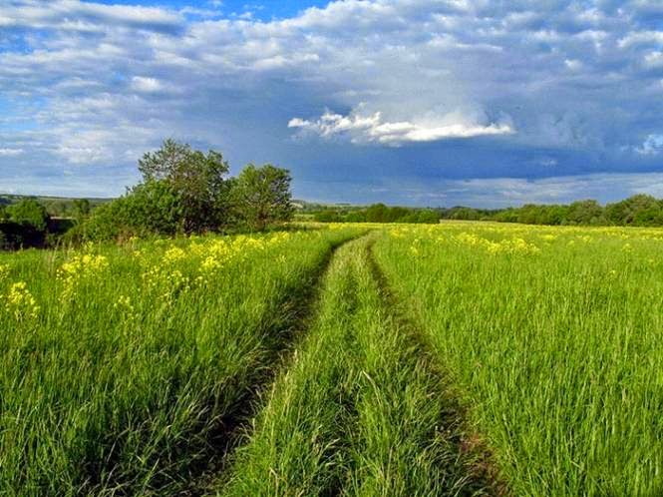

**ЧЭРВЕНЬ.**

 Чэрвень — пачатак лета, сярэдні месяц года, мае 30 дзён. Назва яго тлумачыцца з’яўленнем чарвякоў, а таксама чырвоным колерам, які набываюць некаторыя ягады менавіта ў гэтую пару.

Старажытнабеларускае найменне месяца —*чирвець (червец),* украінскае —*червень,*польскае —*czerwiec,* старажытна­рускае —*изокѣ,* рускае — *июль,* лацінскае —*junius*, нямецкае — *Juni*, англійскае —*June.*

Назва “юніус” паходзіць ад імя старажытнарымскай багіні Юноны. Згодна іншым звесткам, месяц названы ў гонар першага рымскага консула Юнія Брута. У рэспубліканскім календары французскай рэвалюцыі ён згадваецца як*прэрыаль,* што азначае “пара паплавоў”.

У месяцы самы доўгі дзень года — 22 чэрвеня (працягваецца болей 17 гадзін) і самая кароткая ноч. Сонечныя праменні ў гэты час утвараюць з паверхняй зямлі найбольшы вугал — у Мінску амаль 60 градусаў. Дзень летняга сонцастаяння беларусы здаўна адзначаюць святам Купалля.

Лета на зіму працуе.

Летні дзень за зімовы тыдзень.

Летні дзень — рок.

Не поле родзіць, а лета.

Што летам нагой коп, то зімой зубамі хоп.

Лета прыгатуе, а зіма з’есць.

Лецічка не ўлежна, дак уежна.

Хто ўлетку спіць, той узімку не есць.

Лета праляжыш, то ўзімку ў пазыкі пабяжыш.

Людзі рады лету, а пчолы — квету.

Благое лета, калі сонца нету.

Не прасі лета доўгага, а малі цёплага.

Летам і качка — прачка.

Чэрвень — пачатак лета.

У чэрвені ўбача спадар, што Бог дасць у дар.

Чэрвень — пралецця скон, а лета — у гон.

**ЛІПЕНЬ.**

 Сучасная беларуская назва сярэдняга, самага спякотнага меся­ца лета паходзіць ад слова “ліпа”. (Дрэва цвіце менавіта ў гэтую пару). Найменне мае падабенства з польскім*lipiec* і ўкраінскім *липень.* У старабеларускіх крыніцах акрамя назвы*липець* сустра­каецца яшчэ*чирвець,* што захавалася дагэтуль, напрыклад, у чэш­скай, славацкай і беларускай мовах (чэрвень) у папярэднім месяцы.

Рымляне да 44 года называлі месяц проста пятым*(quintilis),*паколькі год пачынаўся з сакавіка. Затым з прычыны трагічнай смерці Юлія Цэзара перайменавалі квінтыліс у Юліус*(julius),*таму і захаваліся *juillet* — у французаў,*Juli* — у немцаў,*July —*у англічан, *июль* — у рускіх.

У гэтым месяцы старажытныя грэкі адзначалі чатырохдзённае свята Панафінеяў у гонар багіні мудрасці Афіны (рымляне называлі яе Мінервай). Падчас вялікага святкавання адбываліся ўрачыстыя працэсіі, розныя народныя гульні (барацьба атлетаў, гімнастычныя практыкаванні), спевы, танцы.

Ліпень — самы дажджлівы месяц года, палова дзён яго бывае з ападкамі, вызначаецца недабранадзейнасцю надвор’я, і асабліва ліўнямі. Здараецца і сухая пара.

Хто ў ліпені на полі пацее, таго ўзімку печка грэе.

У ліпені з касою мужык, а баба з сярпом, але ў хаце ладком.

Ліпень што спаліць агнямі, тое салье дажджамі.

**ЖНІВЕНЬ**.

 Сучасная беларуская назва восьмага года месяца*жнівень,*таксама як і старабеларускія*серпень, зарев,* адлюстроўвае пры­родныя асаблівасці пары. Дарэчы, найменне*серпень*захава­лася ў украінцаў, чэхаў*(srpen),* палякаў*(sierpień),*іншых народаў.

Рымляне называлі гэты мясяц*sehstylis,* што значыць*шосты*(год пачынаўся тады вясною). Пазней рымскі сенат перайме­наваў яго ў гонар імператара Актавіяна Аўгуста. Секстыліс налічваў 29 дзён, а аўгустус стаў мець 31. Заканадаўчы орган, аднолькава паважаючы Юліяна Цэзара і Актавіяна Аўгуста, зра­біў і аднолькава доўгімі месяцы, якія стаяць побач у годзе. Кла­січная назва месяца захавалася ў многіх заходнееўрапейскіх мовах, у тым ліку і ў рускай.

Жнівень дае знаць, што заканчваецца лета і набліжаецца восень. Ночы становяцца халаднейшымі, даўжэйшымі і цямней­шымі. Раніцай з’яўляюцца туманы. Працягласць светлавога дня змяншаецца ў параўнанні, напрыклад, з ліпенем прыблізна на 50 хвілін.

Яшчэ ў пачатку месяца заканчваецца ўборка азімых, затым убіраюцца пшаніца, ячмень, авёс, грэчка, проса, лён-даўгунец, скараспелая бульба, іншая гародніна і садавіна. Людзі кары­стаюцца і багатымі дарамі лесу. Таксама вядзецца сяўба азімых, касавіца атавы.

Прыдатны красавік цяплом, а жнівень дабром.

Жнівень сее, жне і косіць — на сталах багацця досыць.

У жніўні сярпы грэюць, ды вада халодзіць.

У жніўні панамі сярпы — маруды тады не цярпі.

Хто ў жніўні гуляе, той узімку галадае.

У жніўні і верабей піва варыць.

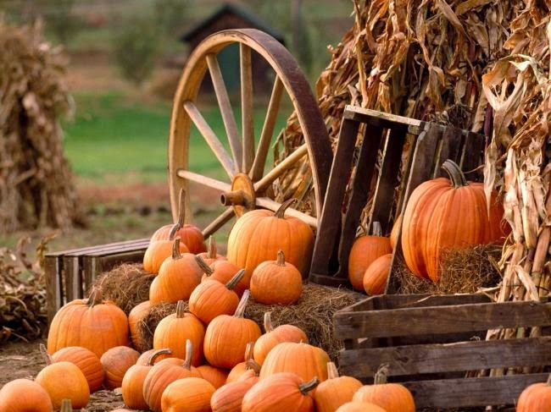

**ВЕРАСЕНЬ.**

*Вресень, руин, риень, зарев* — гэтым старабеларускім най­менням дзевятага месяца года адпавядае сучаснае беларускае *верасень,*што паходзіць ад слова “верас” (менавіта ў той час рас­ліна пачынае красаваць). Ва ўкраінскай мове першы месяц восені таксама*вересень,* у чэшскай —*září,* польскай —*wrzesień.* У ан­глічан, французаў і немцаў — варыянты рымскага*september.*У французскім рэспубліканскім календары ён*фрукцідор* — ме­сяц пладоў, што канчаўся 22 верасня і завяршаў год.

Рымскі*зеріетЬег* меў 29 дзён (адзін дзень дадаў Юлій Цэ­зар у 46 годзе). Рымляне прысвячалі яго Вулкану, богу агню, і святкавалі Вулканаліі, забіваючы ў ахвяру парася і цяля.

У старажытных грэкаў на працягу дзевяці дзён адбываліся “містэрыі”, таемныя культы. У іх прымалі ўдзел толькі пасвячо­ныя, якія рабілі ахвяры з захаваннем асаблівых абрадаў. Паказ­валіся ўдзельнікам абразы багоў і знакі-сімвалы, што да гэтага часу старанна ўтойваліся.

Неспрыяльныя ўмовы надвор’я верасня — выпадкі частых дажджоў, ранніх замаразкаў, вялікіх вятроў. Сяляне стараюцца ўбраць бульбу, гародніну і садавіну.

Дрэвы мяняюць сваю афарбоўку, каб паўней засвоіць сонеч­ную энергію: чырвонае, карычневае, пунсовае і фіялетавае лісце робіць гэта лепш, чым зялёнае. Пасля першых замаразкаў, звы­чайна тое назіраецца ў сярэдзіне месяца, пачынаецца лістапад.

Халодны верасень, але сыты.

У верасні адна ягада, дый то горкая рабіна.

У верасні палі агонь і ў хаце, і на полі.

Верасень — з досвіткам дзень.

Як настаў верасень, дык туман кожны дзень.

**КАСТРЫЧНІК.**

Кастрычнік — дзесяты месяц года. Стараславянскія назвы яго —*листапад, риень, паздерник, брудень,* у чэхаў ён таксама*říjen,* у сербаў —*паздзернік,* у палякаў —*październik,* ва ўкраін­цаў —*жовтень.*Беларускае найменне месяца паходзіць ад слова “кастрыца” (“кастра”): у гэты час сяляне трапалі, часалі лён і каноплі, з якіх ападала шмат кастры.

У рымлян*oktober* (такая ж аснова ў нямецкай, французскай, англійскай, рускай мовах) быў прысвечаны богу вайны Марсу. У 15-ы дзень месяца прыносілі ў ахвяру каня, які вылучаўся на папярэдніх скачках. Другога кастрычніка святкавалі Медэтрыналіі ў гонар багіні медыцыны Медэтрыны. Кожны рымлянін гатаваў сабе багаты стол і стараўся як мага больш наесціся і напіцца, бо гэта нібы перасцерагала яго ў будучым ад розных хвароб.

Старажытныя грэкі ўшаноўвалі бога вінаробства Бахуса (Дыяніса). Свята было вельмі вясёлым і свабодным, у ім нароўні з вольнымі грэкамі прымалі ўдзел і рабы. Адмысловы хор пры музыцы і скоках пеў так званы дыфірамб — асаблівую песню ў гонар Бахуса, дзе адлюстроўваліся сумныя і радасныя падзеі з жыцця бога.

Кастрычнік — сярэдні месяц восені, характарызуецца зменлі­вым надвор’ем: бываюць густыя туманы, слата, частыя пры­маразкі, а часам выпадае і снег. Дрэвы стаяць аголеныя, птуш­кі адляцелі ў вырай. Наступае пара для садаводаў: пасадка дрэў і ягаднікаў, абмазванне ствалоў глінай і вапнай, іх ацяпленне.

У кастрычніку — насмаркаць

Багачу, я свой сноп малачу.

У кастрычніку і хата з дрывамі, і мужык з лапцямі.

Кастрычнік ні калёс, ні палоз не любіць.

У кастрычніку снег — толькі на грэх.

У кастрычніку гром — зіма без снегу.

**ЛІСТАПАД**

Апошні месяц восені, адзінаццаты — года меў старабеларус­кую назву*грудзень* (ад слова “груды” ў значэнні “замёрзлая зямля”). Сучаснае беларускае найменне*лістапад* тлумачыцца проста: канец ападання лісця з дрэў (таксама ва ўкраінцаў *листопад,*палякаў і чэхаў*listopad*)*.* Рускі*ноябрь,* балгарскі*ноември,*нямецкі *den november*, вянгерскі іславацкі*novembra,* утрымліваюць агульную лацінскую аснову novem (дзевяць). Французскія рэва­люцыянеры называлі месяц*брумерам,* што азначала “туманны”.

У пачатку лістапада адлятаюць апошнія чароды качак, дрэ­вы стаяць ужо амаль без лісця, тэмпература паветра ніжэй нуля, з’яўляюцца туманы. Імжыстыя дажджы ў другой палове месяца змяняюцца на мокры снег.

Вёска на нейкі час вызваляецца ад сельскагаспадарчых ра­бот. Дары асенняга поля і лесу ўжо добра ўладкаваны ў склепах і кладоўках. Самы час успомніць тых апекуноў, якія спрыялі зем­ляробу, і, у першую чаргу, продкаў, “дзядоў”. Багаты стол запра­шае сватоў парадніць сваіх дзяцей. А вечары, што сталі даўжэй­шымі, нагадваюць жанчынам аб кудзелях і піліпаўскіх вячорках.

Лістапад — вераснёўскі ўнук, кастрычнікаў сын, зіме бацюхна родны.

Калі ў лістападзе грыміць — ратай вясну сніць.

Прыйшоў лістапад — кармі скацінку, брат.

Лістапад сцюжаю багах: з кожным падзеліцца, яшчэ і на старцаў пакіне.

Лістапад зіме сцежку пракладае.

Лістапад снегу навее — хлеба прыбудзе, а вада разальецца — сена набярэцца.

Лістапад-паўзімнік: мужык з калёсамі развітваецца, у сані перабіраецца.

Лістапад на рабой кабыле ездзіць: то снег, то слата.

**СНЕЖАНЬ.**

Першы месяц зімы і апошні каляндарнага года атрымаў назву*снежань* ад слова “снег”. Старабеларускае найменне яго — *прасінець* (у значэнні “прасвет у воблаках”), старарускае — *студеный,*французскае перыяду рэвалюцыі —*фрымер* (“нама­разь”). Рускі *декабрь,*французскі*décembre,* англійскі*december,*нямецкі*Dezember* пахо-дзяць ад лацінскага*december* (дзесяты — у старажытнарымскім календары).

Снежань — найбольш пахмурны месяц у годзе. У ім ёсць і самы кароткі дзень года — 21-га або 22-га (7—8 гадзін).

Сярэднемесячная тэмпература складае ад 5...6 градусаў марозу на паўночным усходзе рэспублікі да 2...3 градусаў на крайнім паўднёвым захадзе.

Мароз у снежні і снег вышэй хаты — будзе год тады багаты.

Снежань замосціць і загвоздзіць.

Снежань сцюжны з зімою дружны.

Снежань вока снегам цешыць, ды марозам вуха рве.

У снежні адкрытае вуха — летам горача і суха.

Сухі снежань — сухая вясна, сухое лета.

